Аспекты функционирования модели методического сопровождения.

Педагогические советы

Методическое сопровождение в нашей школе не является простой моделью «организатора форм», опирающейся на большое количество инструкций, приказов, правил, рекомендаций. Методическая служба стала необходимой для педагога, так как ее деятельность «очеловечена», то есть максимально приближена к запросам участников образовательного процесса (от администрации до каждого педагога). Индивидуальное сопровождение труда каждого педагога – основной принцип работы методической службы Газпром школы.
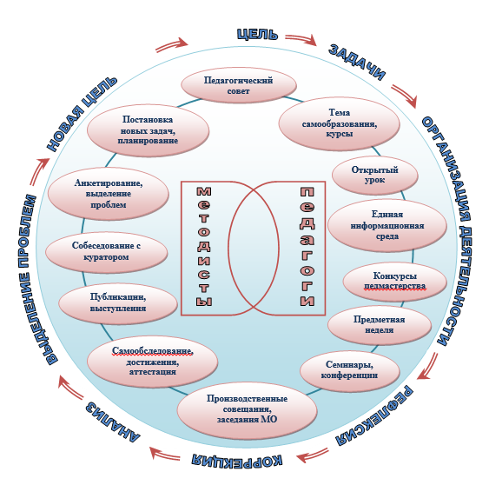
Цикл функционирования модели сопровождения представляет собой непрерывный процесс взаимодействия по ключевым формам профессиональной деятельности педагога.
Деятельностный аспект (смысл) взаимодействия методистов и педагогов основан на едином алгоритме, направленном на получение качественного результата в каждом деле.
Примером эффективного взаимодействия по освоению каждым педагогом новых компетенций и разработке тактических задач своей профессиональной деятельности является ПЕДСОВЕТ.
Педагогический совет - главный представительский форум педагогов нашей школы, значимый ресурс их профессионального развития.
Педагогический совет Газпром школы – это:
- Ресурс обновления содержания образования Газпром школы.
- Пример стратегии опережающего развития в образовательной деятельности.
- Технология проведения педагогических советов – эффективная школа повышения квалификации в условиях взаимодействия всех структурных подразделений и внешних экспертов.
- Генератор ценностно-смысловых ориентиров для всех участников образовательных отношений.
- Материалы педагогических советов – подробное пособие с глубокой проработкой актуальных тем, эффективных технологий, практикой лучшего отечественного и мирового опыта по вопросам образования.
- Продукт каждого педсовета - мотивированная команда единомышленников, обладающая профессиональными компетенциями в рамках изучаемой темы, вооруженной современными технологическими способами и приемами.
- Материалы педагогических советов всегда востребованы педагогами столицы, регионов России, школами-партнерами.
Нашу совместную деятельность по подготовке, организации, проведению, принятию коллективных и индивидуальных решений, итоговой рефлексии можно сравнить с работой большого механизма: от того, какой ритм задает нашей деятельности педагогический совет, зависят импульсы качественных профессиональных приращений каждого участника образовательного процесса.
Каждый педагогический совет в Газпром школе это значимое событие в развитии каждого педагога: учителя, воспитателя, педагога дополнительного образования, руководителя структурных подразделений. В ходе педагогического совета происходит методическая проработка содержания по заданной теме и практикум современных технологических приемов и способов организации образовательной деятельности.
Наш педагогический совет – всегда работа на опережение. Тематика педагогических советов позволяет использовать их материалы неоднократно с учетом уже новых целей образования.
В Виртуальном методическом кабинете и на сайте школы в разделе «Методический пульсар» собраны сборники педсоветов, например, по таким темам:
- «Развитие мышления как важнейший ресурс развития личности и потенциала страны»;
- «Развитие управленческой компетенции учителя корпоративной школы»;
- «Условия для развития воспитательного потенциала школы. Формирование у педагогов профессиональной позиции воспитателя»;
- «Формирование универсальных учебных действий - необходимое условие реализации стандарта образования»;
- «Формирование смыслового чтения – необходимое условие развития метапредметных компетенций»;
- «Музейная педагогика как средство реализации федерального государственного образовательного стандарта»;
- «Технологии трансформируют мир» и др.
На самом важном этапе, подготовительном, происходит глубокая научная проработка содержания, изучение лучших образовательных практик, «мозговые штурмы» и разработка проектов деятельности по всем направлениям деятельности по изучаемому вопросу. Ведущая роль здесь – у управленческой команды и методистов, от качественной работы которых зависит конечный результат каждого педагога.
Это труд по подбору «золотников» из огромного количества «руды» проделывает команда под управлением директора школы. Директор учит команду, команда применяет освоенные приемы для проработки с педагогами различных предметных областей.
Взаимодействие методистов и педагогов в условиях педсовета всегда направлено на разрешение ключевых проблем содержания образования в практику их решения, постановку конкретных задач себе каждым педагогом.
Можно обобщить алгоритм взаимодействия следующим образом

управленческая команда /методисты | каждый педагог
Предварительная тщательная теоретическая подготовка задолго до проведения (выделение ключевых тем, проблем, разработка памяток, рекомендаций). | «Погружение» педагогов в тему, изучение материалов. 100% участие каждого, актуализация личного опыта.
«Стендовая жизнь: информирование, мотивация, эффектная визуализация идей, активизация участия, пространство выбора, обратная связь. | Проработка новой информации, апробация предложенных методик, обратная связь.
Размещение в ВМК, на сайте, в учительских школы информационно-методических материалов для педагогов. | Определение маршрута личного участия в работе педсовета. Выбор ресурсов.
Организация работы творческих групп, оказание помощи в подготовке выступлений, создании презентаций. | В методических объединениях школы – разработка продукта совместной работы к публичному представлению на педагогическом совете.
Привлечение внешних экспертов, ведущих ученых, специалистов. | Проработка в активных формах ключевых вопросов. «Беру – пользуюсь – рекомендую».
Организация проведения семинаров, мастер-классов. | Активное участие каждого педагога, коллективное смыслотворчество.
Организация активного слушания, интерактивного взаимодействия в ходе педагогического совета. | Активное участие в работе пленарного заседания, представление результатов работы фокус-групп.
Организация коллективной работы по проекту решения педсовета. | Выражение своего профессионального мнения в различных формах обратной связи.
Предложение проекта педагогического совета. | Обсуждение проекта и принятие решений педагогического совета. Постановка каждым педагогом тактических задач собственной профессиональной деятельности.
Организация рефлексии по содержанию педсовета, активизация эмоционального интеллекта участников. | Участие в анкетировании, видео-презентациях на заданные темы, выставках, фотоконкурсах и других приемах творческого самовыражения.
Редактура и подготовка материалов для публикации материалов педсоветов для дальнейшего использования в практической деятельности каждым педагогом школы и с целью распространения передового опыта. | Применение в собственной практике лучших образцов в области проработанной темы. Организация взаимодействия с коллегами в рамках единой информационной среды школы.
Выполнение решений педагогических советов обеспечивается действующей системой ВШК, в которой осуществляется мониторинг качества достигаемых результатов.
Способы и приемы практической части педагогических советов оперативно пополняют методическую копилку учителей, педагогов, воспитателей. И зачастую при появлении новых методических требований в современном образовании, наши педагоги произносят: «А мы уже!»
По мнению наших педагогов, педагогический совет:
- «локомотив прогресса»,
- «ориентир в моей деятельности»,
- «источник идей для индивидуального профессионального совершенствования».
Таким образом, педагогический совет в нашем понимании - это школа успешного развития управленческой компетенции, где у каждого педагога происходит перенос стратегических целей в содержание собственной профессиональной деятельности на тактическом уровне.

